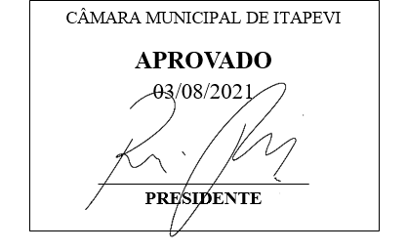
REQUERIMENTO Nº 903/2021

Súmula: “Requeiro informações do Executivo, se há estudos junto a ECT - Empresa Brasileira de Correios e Telégrafos – para a implantação de CEP e oficialização dos trabalhos contínuos de entrega de correspondências na Rua Miguel Novaes, próxima ao sítio Jamaica e à divisa de Vargem Grande, situada no bairro Quatro Encruzilhadas, e nas ruas dos bairros Nova Cotia e do loteamento Vale do Sol II . ”

REQUEIRO Súmula: “Requeiro informações do Executivo, se há estudos junto a ECT - Empresa Brasileira de Correios e Telégrafos – para a implantação de CEP e oficialização dos trabalhos contínuos de entrega de correspondências na Rua Miguel Novaes, próxima ao sítio Jamaica e à divisa de Vargem Grande, situada no bairro Quatro Encruzilhadas, e nas ruas dos bairros Nova Cotia e do loteamento Vale do Sol II . ”

JUSTIFICATIVA
Senhor Presidente;
Senhoras Vereadoras;
Senhores Vereadores;

O presente requerimento se faz necessário, haja vista que os locais informados ainda não são atendidos com o serviço de entrega de correspondência, o que gera diversos transtornos aos moradores, que solicitam uma solução para o problema.
Considerando o grande trabalho da atual gestão, requeiro informações se há estudos junto a ECT – Empresa Brasileira de Correios e Telégrafos - para a implantação de CEP e oficialização dos trabalhos contínuos de entrega de correspondências nos locais supracitados, para que os moradores passem a receber suas correspondências em domicílio.
Sala das Sessões Benvindo Moreira Nery, 7 de maio de 2021.
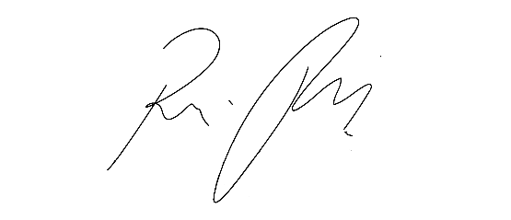


Vereadora Tininha – PSD
1ª Secretária

